



DOMAIN-MODEL

version 0.2



Περιεχόμενα

Σύνθεση της ομάδας 2

**Περιγραφή** 2

**Domain Diagram** 3

**Ανάλυση κλάσεων** 4

**E-R Βάσης** 5

# Σύνθεση της ομάδας

|  |  |  |  |
| --- | --- | --- | --- |
| **Κακαφώνη Σοφία** | 1080433 | 5ο | CEID |
| **Λαμπροπούλου Σοφία** | 1072606 | 5ο | CEID |
| **Τοπάλης Λάζαρος** | 1088101 | 4ο | CEID |
| **Χαλούλου Δανάη** | 1072596 | 5ο | CEID |

# **Περιγραφή**

Στο παρόν έγγραφο παρουσιάζονται οι κλάσεις και οι σχέσεις μεταξύ τους για το έργο **Food Diaries**.

# **Domain Diagram**

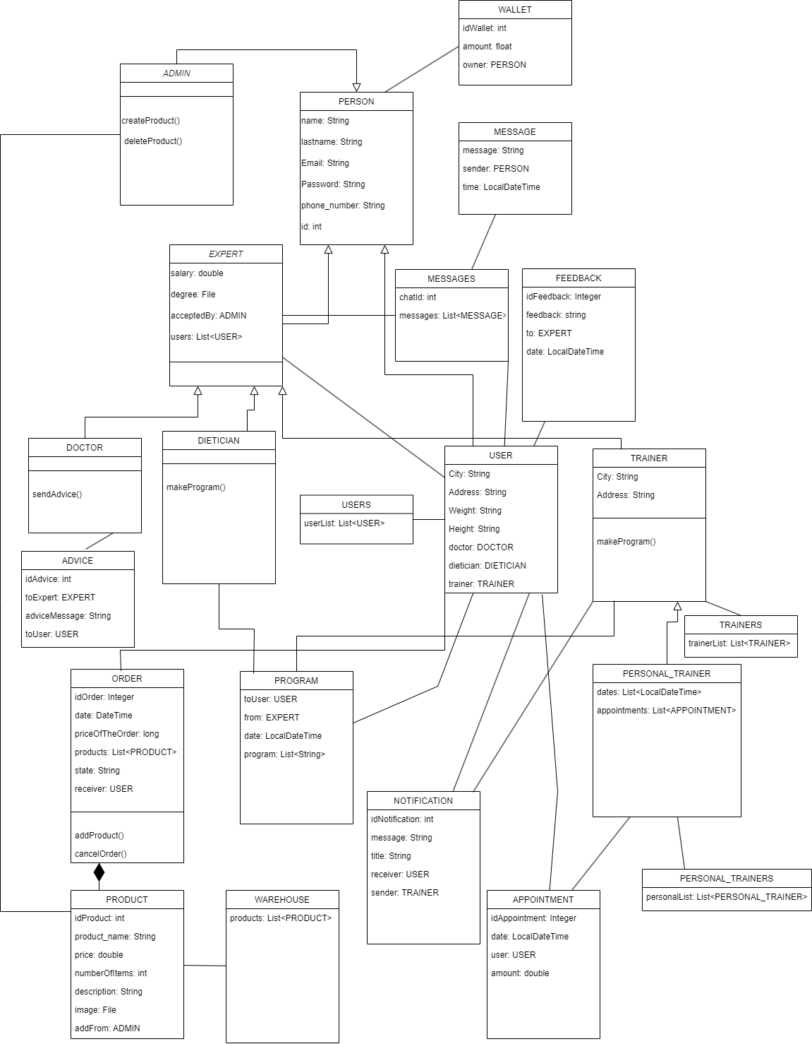

*Εικόνα 1: Domain Diagram του Food Diaries*

# **Ανάλυση κλάσεων**

* **PERSON**: Η συγκεκριμένη περιέχει βασικά στοιχεία ενός χρήστη.
* **EXPERT**: Υποκλάση της **PERSON,** πατρική των **TRAINER**, **DIETICIAN**, **DOCTOR**.
* **ADMIN**: Υποκλάση της **PERSON**. Αντιπροσωπεύει έναν διαχειριστή της πλατφόρμας, ο οποίος έχει δικαιώματα προσθήκης προϊόντων και έγκρισης εγγραφής ενός ειδικού.
* **USER**: Υποκλάση της **PERSON**. Αντιπροσωπεύει έναν χρήστη της πλατφόρμας.
* **USERS**: Λίστα με όλους τους **USER**.
* **TRAINERS**: Λίστα με όλους τους **TRAINER**.
* **TRAINER**: Υποκλάση της **PERSON**. Αντιπροσωπεύει έναν γυμναστή της πλατφόρμας.
* **DIETICIAN**: Υποκλάση της **PERSON**. Αντιπροσωπεύει έναν διατροφολόγο της πλατφόρμας.
* **DOCTOR**: Υποκλάση της **PERSON**. Αντιπροσωπεύει έναν γιατρό της πλατφόρμας.
* **PERSONAL_TRAINER:** Υποκλάση του **TRAINER.** Αντιπροσωπεύει έναν γυμναστή της πλατφόρμας που έχει δηλώσει πως κάνει personal training.
* **PERSONAL_TRAINERS**: Λίστα με όλους τους **PERSONAL_TRAINER**.
* **APPOINTMENT:** Κλάση που αντιπροσωπεύει το ραντεβού μεταξύ του personal trainer και του χρήστη.
* **ADVICE**: Κλάση που αντιπροσωπεύει τη συμβουλή του γιατρού προς τους υπόλοιπους ειδικούς της πλατφόρμας.
* **COMMUNICATION**: Κλάση που αντιπροσωπεύει την επικοινωνία του χρήστη με των ειδικών της πλατφόρμας.
* **PROGRAM**: Κλάση που αντιπροσωπεύει το πρόγραμμα διατροφής/άσκησης που βγάζει ο διατροφολόγος/γυμναστής στους χρήστες της πλατφόρμας.
* **NOTIFICATION**: Κλάση που αντιπροσωπεύει τις ειδοποιήσεις που δέχεται ο χρήστης και αυτές που δέχεται ο personal trainer όταν κλείνουν ραντεβού οι χρήστες.
* **WALLET**: Κλάση που αντιπροσωπεύει το πορτοφόλι κάθε κατηγορίας χρήστη της εφαρμογής που θα μπορεί να εκτελεί συναλλαγές.
* **PRODUCT**: Κλάση που αντιπροσωπεύει τα προϊόντα που ανεβάζει ο διαχειριστής στο e-shop.
* **WAREHOUSE**: Υλοποιεί την αποθήκη με όλα τα προϊόντα και τα αποθέματα τους.
* **ORDER:** Κλάση που αντιπροσωπεύει την παραγγελία του χρήστη από το e-shop.
* **FEEDBACK:** Κλάση που αντιπροσωπεύει την αξιολόγηση που κάνει ο χρήστης στα προγράμματα διατροφής και άσκησης.

# **E-R Βάσης**

